Министерство науки и высшего образования Российской Федерации
Федеральное государственное бюджетное образовательное учреждение
высшего образования
«Ярославский государственный технический университет»
Кафедра «Информационные системы и технологии»

Отчет по практике защищен
с оценкой _____________
Профессор
___________ Д.А. Ванпетегем
«___»__________ 2026

Практическая работа номер 1

Отчёт о практической работу
ЯГТУ 09.03.04-001 ПР

Отчет выполнил
студент группы ЦПИ-21

Булыгин А.Ш
«28» сентября 2026

2026

1 нахождение корней уравнений бесселя
Для нахождения приблизительных значение корней функций Бесселя с точностью 10 значащих цифр были использованы метода: бисекции, итерационный, ньютона. Функции Бесселя 1 и 2 рода порядка 0 и 1 были импортированы из библиотеки scipy (см. табл. 1).
Таблица 1 - Импорты функций
Функция | Импорт из scipy
 | jv(0, x)
 | jv(1, x)
 | yv(0, x)
 | yv(1, x)

После были написаны алгоритмы для приблизительного нахождения первых двух нетривиальных корней функций Бесселя.

1.1 Использования метода бисекции
Суть метода заключается в итерационном сужении интервала поиска корня, основываясь на сравнении значения (знаков) функции для и для (см. табл. 2-9).
Таблица 2 - Результат операций jv(0, x) (1 корень)
Итерация | Значение | Погрешность
0 | 2.4250000000000007 | 0.050000000000000266
1 | 2.4125000000000005 | 0.02499999999999991
2 | 2.406250000000001 | 0.012499999999999734
3 | 2.403125000000001 | 0.006250000000000089
4 | 2.404687500000001 | 0.0031249999999998224
5 | 2.4054687500000007 | 0.0015624999999999112
6 | 2.405078125000001 | 0.0007812499999997335
7 | 2.4048828125000012 | 0.0003906250000000888
8 | 2.404785156250001 | 0.00019531250000026645
9 | 2.404833984375001 | 9.765625000035527e-05
10 | 2.404809570312501 | 4.8828125000177636e-05
11 | 2.4048217773437512 | 2.4414062500088818e-05
12 | 2.404827880859376 | 1.2207031249822364e-05
13 | 2.404824829101564 | 6.103515624911182e-06
14 | 2.40482635498047 | 3.0517578122335465e-06
15 | 2.404825592041017 | 1.5258789058947286e-06
16 | 2.4048252105712904 | 7.629394529473643e-07
17 | 2.4048254013061534 | 3.8146972647368216e-07
18 | 2.404825496673585 | 1.9073486345888568e-07
19 | 2.4048255443573012 | 9.536743172944284e-08
20 | 2.404825568199159 | 4.7683715642676816e-08
21 | 2.4048255562782304 | 2.3841857821338408e-08
22 | 2.4048255622386945 | 1.1920928688624599e-08
23 | 2.4048255592584624 | 5.960464122267695e-09
24 | 2.4048255577683464 | 2.9802320611338473e-09
25 | 2.4048255570232886 | 1.4901160305669237e-09
26 | 2.4048255573958173 | 7.450577932388569e-10
27 | 2.4048255575820816 | 3.725291186640334e-10
28 | 2.404825557675214 | 1.8626478137662161e-10
29 | 2.4048255577217805 | 9.313216864370588e-11
Таблица 3 - Результат итераций jv(0, x) (2 корень)
Итерация | Значение | Погрешность
0 | 5.524999999999997 | 0.04999999999999982
1 | 5.512499999999997 | 0.025000000000000355
2 | 5.518749999999997 | 0.012500000000000178
3 | 5.521874999999997 | 0.006249999999999645
4 | 5.5203124999999975 | 0.0031249999999998224
5 | 5.519531249999997 | 0.0015625000000003553
6 | 5.519921874999998 | 0.0007812500000001776
7 | 5.520117187499998 | 0.00039062499999964473
8 | 5.520019531249998 | 0.00019531249999982236
9 | 5.5200683593749975 | 9.765624999946709e-05
10 | 5.520092773437497 | 4.8828125000177636e-05
11 | 5.520080566406247 | 2.441406249964473e-05
12 | 5.520074462890623 | 1.2207031249822364e-05
13 | 5.520077514648435 | 6.103515624467093e-06
14 | 5.5200790405273406 | 3.0517578126776357e-06
15 | 5.520078277587888 | 1.5258789058947286e-06
16 | 5.520077896118162 | 7.629394529473643e-07
17 | 5.520078086853024 | 3.8146972602959295e-07
18 | 5.520078182220455 | 1.9073486345888568e-07
19 | 5.52007813453674 | 9.536743128535363e-08
20 | 5.520078110694882 | 4.7683715642676816e-08
21 | 5.520078098773953 | 2.3841858265427618e-08
22 | 5.520078104734418 | 1.1920929132713809e-08
23 | 5.52007810771465 | 5.960464122267695e-09
24 | 5.520078109204766 | 2.9802320611338473e-09
25 | 5.520078109949824 | 1.4901164746561335e-09
26 | 5.520078110322354 | 7.450582373280668e-10
27 | 5.5200781101360885 | 3.7252956275324323e-10
28 | 5.520078110229221 | 1.8626522546583146e-10
29 | 5.520078110275787 | 9.313261273291573e-11

Таблица 4 - Результат итераций jv(1, x) (1 корень)
Итерация | Значение | Погрешность
0 | 3.825000000000002 | 0.050000000000000266
1 | 3.837500000000002 | 0.025000000000000355
2 | 3.831250000000002 | 0.012500000000000178
3 | 3.8343750000000023 | 0.006250000000000089
4 | 3.832812500000002 | 0.0031250000000002665
5 | 3.8320312500000018 | 0.0015624999999999112
6 | 3.831640625000002 | 0.0007812499999997335
7 | 3.831835937500002 | 0.00039062499999964473
8 | 3.831738281250002 | 0.00019531249999982236
9 | 3.8316894531250023 | 9.765624999991118e-05
10 | 3.831713867187502 | 4.8828124999733546e-05
11 | 3.831701660156252 | 2.441406249964473e-05
12 | 3.831707763671877 | 1.2207031249822364e-05
13 | 3.831704711914065 | 6.103515624911182e-06
14 | 3.8317062377929707 | 3.0517578122335465e-06
15 | 3.8317054748535178 | 1.5258789058947286e-06
16 | 3.8317058563232442 | 7.629394529473643e-07
17 | 3.8317060470581072 | 3.8146972647368216e-07
18 | 3.831705951690676 | 1.9073486301479647e-07
19 | 3.8317059993743916 | 9.536743128535363e-08
20 | 3.831705975532534 | 4.7683715642676816e-08
21 | 3.831705963611605 | 2.3841857821338408e-08
22 | 3.831705969572069 | 1.1920928688624599e-08
23 | 3.8317059725523013 | 5.9604645663569045e-09
24 | 3.8317059710621852 | 2.9802320611338473e-09
25 | 3.8317059703171275 | 1.4901160305669237e-09
26 | 3.8317059699445983 | 7.450582373280668e-10
27 | 3.831705970130863 | 3.725291186640334e-10
28 | 3.8317059702239953 | 1.8626433728741176e-10
29 | 3.8317059701774294 | 9.313216864370588e-11

Таблица 5 - Таблица 3 - Результат итераций jv(1, x) (2 корень)
Итерация | Значение | Погрешность
0 | 7.0249999999999915 | 0.04999999999999982
1 | 7.012499999999991 | 0.025000000000000355
2 | 7.018749999999992 | 0.012500000000000178
3 | 7.015624999999991 | 0.006250000000000533
4 | 7.014062499999991 | 0.0031249999999998224
5 | 7.014843749999991 | 0.0015625000000003553
6 | 7.0152343749999915 | 0.0007812500000001776
7 | 7.015429687499991 | 0.00039062499999964473
8 | 7.015527343749991 | 0.00019531249999982236
9 | 7.015576171874991 | 9.765625000035527e-05
10 | 7.0156005859374915 | 4.8828125000177636e-05
11 | 7.015588378906241 | 2.4414062500532907e-05
12 | 7.015582275390615 | 1.2207031249822364e-05
13 | 7.015585327148428 | 6.103515625355271e-06
14 | 7.015586853027335 | 3.0517578126776357e-06
15 | 7.015586090087881 | 1.525878906782907e-06
16 | 7.015586471557608 | 7.629394538355427e-07
17 | 7.015586662292471 | 3.8146972691777137e-07
18 | 7.015586757659904 | 1.9073486345888568e-07
19 | 7.015586709976187 | 9.536743217353205e-08
20 | 7.015586686134329 | 4.7683715642676816e-08
21 | 7.0155866742134005 | 2.3841857377249198e-08
22 | 7.015586668252936 | 1.1920929132713809e-08
23 | 7.0155866712331685 | 5.960464122267695e-09
24 | 7.015586669743053 | 2.9802320611338473e-09
25 | 7.01558667048811 | 1.4901155864777138e-09
26 | 7.015586670115582 | 7.450573491496471e-10
27 | 7.015586669929317 | 3.7252867457482353e-10
28 | 7.0155866698361855 | 1.8626433728741176e-10
29 | 7.015586669789619 | 9.313261273291573e-11

Таблица 6 - Таблица 3 - Результат итераций yv(0, x) (1 корень)
Итерация | Значение | Погрешность
0 | 0.8749999999999999 | 0.050000000000000044
1 | 0.8875 | 0.025000000000000022
2 | 0.8937499999999999 | 0.012499999999999956
3 | 0.890625 | 0.006249999999999978
4 | 0.8921874999999999 | 0.0031249999999999334
5 | 0.8929687499999999 | 0.0015625000000000222
6 | 0.893359375 | 0.0007812500000000666
7 | 0.8935546875 | 0.0003906249999999778
8 | 0.8936523437499999 | 0.0001953124999999334
9 | 0.893603515625 | 9.765624999991118e-05
10 | 0.8935791015625 | 4.882812499995559e-05
11 | 0.89356689453125 | 2.4414062499977796e-05
12 | 0.893572998046875 | 1.2207031249933387e-05
13 | 0.8935760498046874 | 6.1035156250222045e-06
14 | 0.8935775756835938 | 3.0517578125666134e-06
15 | 0.8935768127441406 | 1.5258789063388178e-06
16 | 0.8935771942138672 | 7.629394531694089e-07
17 | 0.8935770034790038 | 3.8146972658470446e-07
18 | 0.8935769081115722 | 1.9073486323684108e-07
19 | 0.893576955795288 | 9.536743161842054e-08
20 | 0.8935769796371459 | 4.768371586472142e-08
21 | 0.8935769677162169 | 2.384185793236071e-08
22 | 0.8935769617557524 | 1.1920928910669204e-08
23 | 0.8935769647359846 | 5.960464455334602e-09
24 | 0.8935769662261007 | 2.9802322831784522e-09
25 | 0.8935769669711588 | 1.4901161415892261e-09
26 | 0.8935769665986297 | 7.450581263057643e-10
27 | 0.8935769664123652 | 3.725290076417309e-10
28 | 0.893576966319233 | 1.8626444830971423e-10
29 | 0.8935769662726669 | 9.313227966600834e-11

Таблица 7 - Таблица 3 - Результат итераций yv(0, x) (2 корень)
Итерация | Значение | Погрешность
0 | 3.975000000000002 | 0.04999999999999982
1 | 3.962500000000002 | 0.02499999999999991
2 | 3.956250000000002 | 0.012500000000000178
3 | 3.9593750000000023 | 0.006250000000000089
4 | 3.957812500000002 | 0.0031250000000002665
5 | 3.9570312500000018 | 0.0015624999999999112
6 | 3.957421875000002 | 0.0007812500000001776
7 | 3.957617187500002 | 0.0003906250000000888
8 | 3.957714843750002 | 0.00019531249999982236
9 | 3.9576660156250023 | 9.765624999991118e-05
10 | 3.957690429687502 | 4.8828124999733546e-05
11 | 3.957678222656252 | 2.441406249964473e-05
12 | 3.957684326171877 | 1.2207031249822364e-05
13 | 3.957681274414065 | 6.103515624911182e-06
14 | 3.9576797485351585 | 3.0517578126776357e-06
15 | 3.957678985595705 | 1.5258789063388178e-06
16 | 3.9576786041259786 | 7.629394529473643e-07
17 | 3.9576784133911156 | 3.8146972647368216e-07
18 | 3.957678508758547 | 1.9073486301479647e-07
19 | 3.9576784610748312 | 9.536743128535363e-08
20 | 3.9576784372329734 | 4.7683715642676816e-08
21 | 3.9576784253120447 | 2.3841857821338408e-08
22 | 3.95767841935158 | 1.1920929132713809e-08
23 | 3.9576784163713477 | 5.9604645663569045e-09
24 | 3.957678417861464 | 2.980232505223057e-09
25 | 3.9576784186065224 | 1.4901160305669237e-09
26 | 3.957678418979051 | 7.450577932388569e-10
27 | 3.9576784191653154 | 3.725291186640334e-10
28 | 3.957678419258448 | 1.8626478137662161e-10
29 | 3.9576784193050143 | 9.313216864370588e-11

Таблица 8 - Результат итераций yv(1, x) (1 корень)
Итерация | Значение | Погрешность
0 | 2.1750000000000007 | 0.050000000000000266
1 | 2.187500000000001 | 0.02499999999999991
2 | 2.1937500000000005 | 0.012499999999999734
3 | 2.1968750000000004 | 0.006250000000000089
4 | 2.1984375000000007 | 0.0031250000000002665
5 | 2.1976562500000005 | 0.0015625000000003553
6 | 2.1972656250000004 | 0.0007812500000001776
7 | 2.1970703125 | 0.0003906250000000888
8 | 2.1971679687500005 | 0.00019531250000026645
9 | 2.1971191406250004 | 9.765625000035527e-05
10 | 2.1971435546875004 | 4.8828125000177636e-05
11 | 2.19713134765625 | 2.4414062500088818e-05
12 | 2.1971374511718755 | 1.2207031250266454e-05
13 | 2.197140502929688 | 6.103515624911182e-06
14 | 2.197142028808594 | 3.0517578122335465e-06
15 | 2.197141265869141 | 1.5258789058947286e-06
16 | 2.1971416473388676 | 7.629394529473643e-07
17 | 2.1971414566040046 | 3.8146972647368216e-07
18 | 2.197141361236573 | 1.9073486345888568e-07
19 | 2.197141313552857 | 9.536743172944284e-08
20 | 2.197141337394715 | 4.7683716086766026e-08
21 | 2.197141325473786 | 2.3841858265427618e-08
22 | 2.1971413314342505 | 1.1920929132713809e-08
23 | 2.197141328454018 | 5.9604645663569045e-09
24 | 2.197141326963902 | 2.9802320611338473e-09
25 | 2.197141326218844 | 1.4901160305669237e-09
26 | 2.197141325846315 | 7.450582373280668e-10
27 | 2.19714132603258 | 3.725291186640334e-10
28 | 2.197141325939447 | 1.8626478137662161e-10
29 | 2.1971413259860135 | 9.313261273291573e-11

Таблица 9 - Результат итераций yv(1, x) (2 корень)
Итерация | Значение | Погрешность
0 | 5.424999999999997 | 0.04999999999999982
1 | 5.4374999999999964 | 0.024999999999999467
2 | 5.431249999999997 | 0.01249999999999929
3 | 5.428124999999997 | 0.006249999999999645
4 | 5.4296874999999964 | 0.0031249999999998224
5 | 5.428906249999997 | 0.001562499999999467
6 | 5.429296874999997 | 0.0007812499999992895
7 | 5.429492187499997 | 0.00039062499999964473
8 | 5.429589843749996 | 0.00019531249999982236
9 | 5.429638671874996 | 9.765625000035527e-05
10 | 5.429663085937497 | 4.8828125000177636e-05
11 | 5.429675292968747 | 2.441406249964473e-05
12 | 5.429681396484371 | 1.2207031249822364e-05
13 | 5.429678344726559 | 6.103515624467093e-06
14 | 5.429679870605465 | 3.0517578117894573e-06
15 | 5.429680633544918 | 1.5258789058947286e-06
16 | 5.429681015014644 | 7.629394529473643e-07
17 | 5.429681205749508 | 3.8146972691777137e-07
18 | 5.4296811103820755 | 1.9073486345888568e-07
19 | 5.42968106269836 | 9.536743128535363e-08
20 | 5.429681038856502 | 4.7683715642676816e-08
21 | 5.429681050777431 | 2.3841857377249198e-08
22 | 5.429681044816967 | 1.192092824453539e-08
23 | 5.4296810418367345 | 5.960464122267695e-09
24 | 5.429681040346619 | 2.9802320611338473e-09
25 | 5.429681041091676 | 1.4901155864777138e-09
26 | 5.429681040719148 | 7.450573491496471e-10
27 | 5.429681040905412 | 3.7252867457482353e-10
28 | 5.42968104081228 | 1.8626433728741176e-10
29 | 5.429681040765714 | 9.313261273291573e-11

Зависимость точности решения от количества итераций представлено на рис. 1.
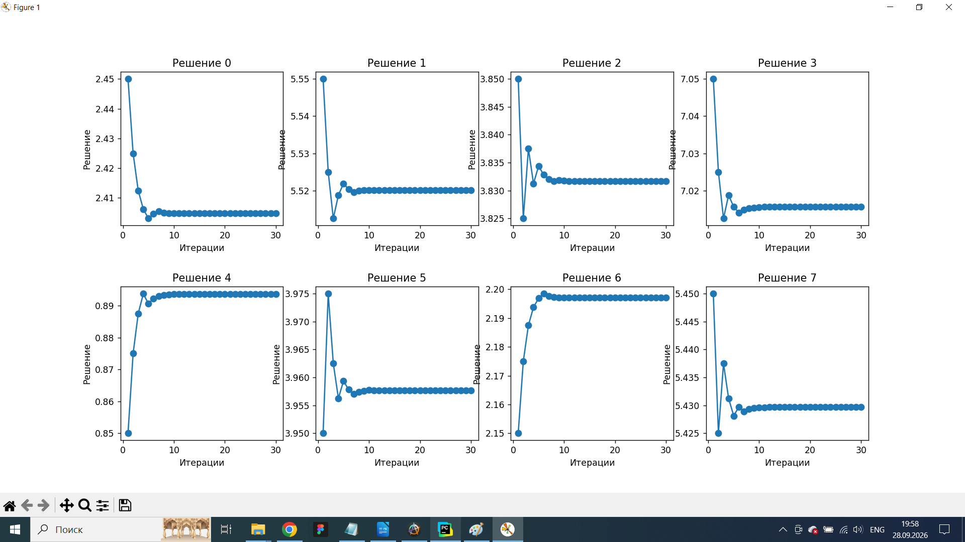Рисунок 1 - Зависимость точности от числа итераций

1.2 Метод итераций
Суть метода заключается в итерационном получении нового , используя функцию , основываясь на сравнении значения функции для и для , если , то метод сходится к решению. Результат представлен в таблицах (см. Табл. 10 – 17)
Таблица 10 - Результат итераций jv(0, x) (1 корень)
Итерация | Значение | Погрешность
0 | 2.4052598376640173 | 0.04474016233598377
1 | 2.4048255969173318 | 0.00043424074668552137
2 | 2.4048255576957733 | 3.9221558445490246e-08
3 | 2.4048255576957724 | 8.881784197001252e-16

Таблица 11 - Результат итераций jv(0, x) (2 корень)
Итерация | Значение | Погрешность
0 | 5.520163367732204 | 0.029836632267792318
1 | 5.520078110944807 | 8.525678739701448e-05
2 | 5.520078110286311 | 6.584963685440925e-10
3 | 5.520078110286311 | 0.0

Таблица 12 - Результат итераций jv(1, x) (1 корень)
Итерация | Значение | Погрешность
0 | 3.8317504520148122 | 0.018249547985190073
1 | 3.8317059704657166 | 4.448154909564295e-05
2 | 3.831705970207512 | 2.5820456883707266e-10
3 | 3.831705970207512 | 0.0

Таблица 13 - Результат итераций jv(1, x) (2 корень)
Итерация | Значение | Погрешность
0 | 7.015677436613321 | 0.03432256338667017
1 | 7.015586670402901 | 9.076621041970157e-05
2 | 7.015586669815619 | 5.872822228525365e-10
3 | 7.015586669815619 | 0.0

Таблица 14 - Результат итераций yv(0, x) (1 корень)
Итерация | Значение | Погрешность
0 | 0.8946612440322833 | 0.04466124403228344
1 | 0.8935776237981011 | 0.001083620234182181
2 | 0.8935769662794094 | 6.575186917157083e-07
3 | 0.8935769662791675 | 2.419175970658216e-13

Таблица 15 - Результат итераций yv(0, x) (2 корень)
Итерация | Значение | Погрешность
0 | 3.957685802013346 | 0.007685802013344123
1 | 3.9576784193217436 | 7.382691602497715e-06
2 | 3.957678419314858 | 6.885603198725221e-12

Таблица 16 - Результат итераций yv(1, x) (1 корень)
Итерация | Значение | Погрешность
0 | 2.19764049161648 | 0.04764049161647943
1 | 2.197141382741254 | 0.0004991088752257511
2 | 2.197141326031018 | 5.671023606268477e-08
3 | 2.197141326031017 | 8.881784197001252e-16

Таблица 17 - Результат итераций yv(1, x) (2 корень)
Итерация | Значение | Погрешность
0 | 5.429720313379759 | 0.02027968662023749
1 | 5.429681040936172 | 3.9272443586924055e-05
2 | 5.429681040794135 | 1.4203749287844403e-10
3 | 5.429681040794135 | 0.0

Зависимость точности решения от количества итераций представлено на рис. 2.
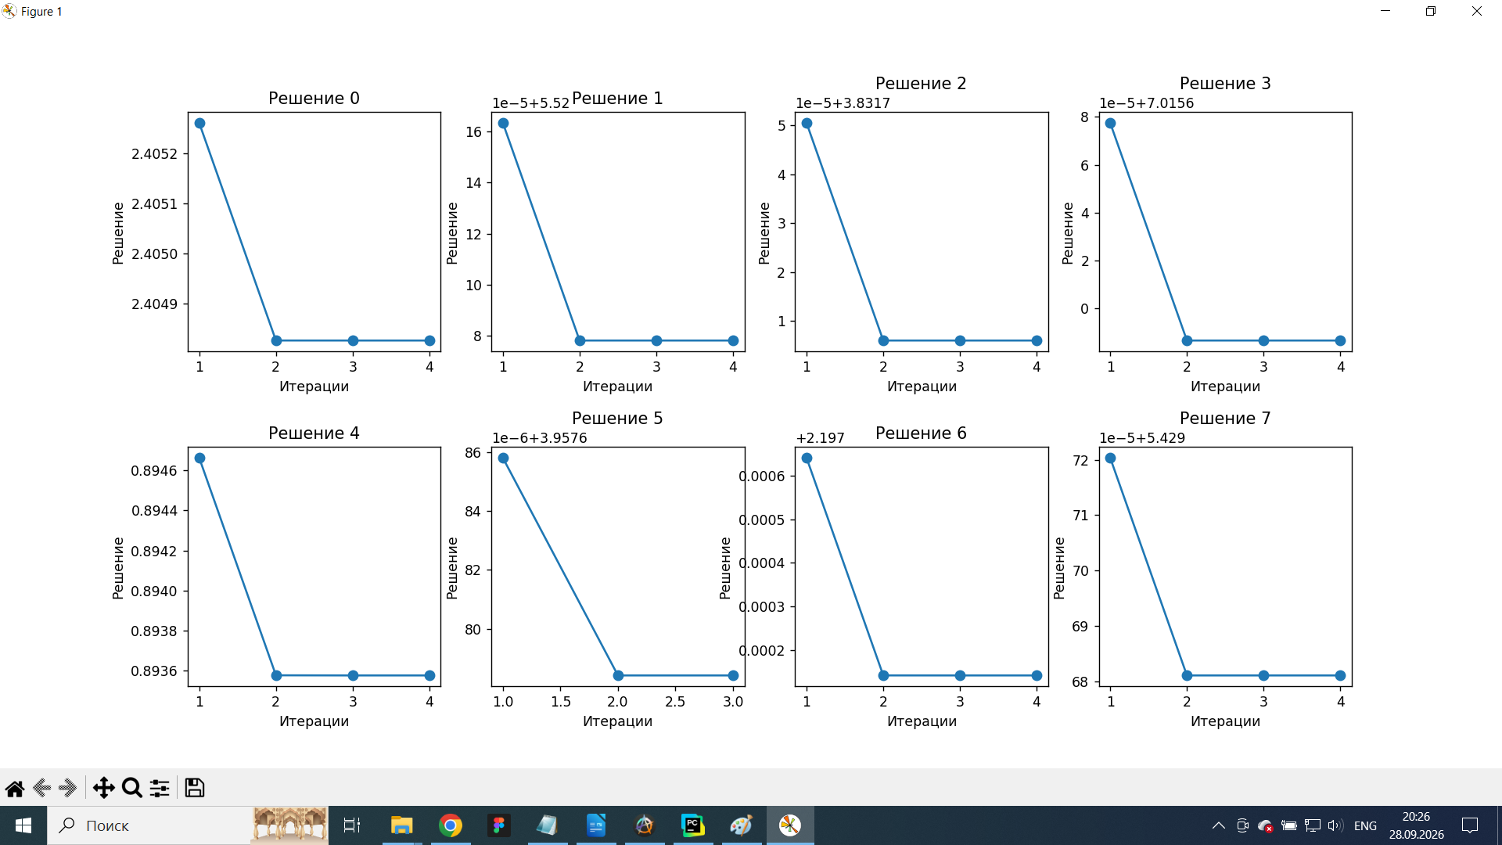Рисунок 2 - Зависимость точности от числа итераций

1.3 Метод Ньютона
Суть метода заключается в итерационном получении , используя уравнение касательной , получаем уравнение Ньютона для итерационного приближения к корню . Результат вычислений приведён в таблицах 18 – 25.

Таблица 18 - Результат итераций jv(0, x) (1 корень)
Итерация | Значение | Погрешность
0 | 2.4043725587082934 | 0.045627441291707704
1 | 2.4048255150581763 | 0.0004529563498829603
2 | 2.4048255576957724 | 4.263759612044282e-08
3 | 2.4048255576957724 | 0.0

Таблица 19 - Результат итераций jv(0, x) (2 корень)
Итерация | Значение | Погрешность
0 | 5.519988178289047 | 0.03001182171094907
1 | 5.520078109553972 | 8.993126492473635e-05
2 | 5.520078110286311 | 7.323386341795413e-10
3 | 5.520078110286311 | 0.0

Таблица 20 - Результат итераций jv(1, x) (1 корень)
Итерация | Значение | Погрешность
0 | 3.8316604560564347 | 0.018339543943567627
1 | 3.8317059699372256 | 4.55138807908817e-05
2 | 3.8317059702075125 | 2.702869039694633e-10
3 | 3.8317059702075125 | 0.0

Таблица 21 - Результат итераций jv(1, x) (2 корень)
Итерация | Значение | Погрешность
0 | 7.0154890217053225 | 0.034510978294668426
1 | 7.01558666913635 | 9.764743102724793e-05
2 | 7.015586669815618 | 6.792681972456194e-10
3 | 7.015586669815619 | 8.881784197001252e-16

Таблица 22 - Результат итераций yv(0, x) (1 корень)
Итерация | Значение | Погрешность
0 | 0.892522958015055 | 0.04252295801505512
1 | 0.8935763448029023 | 0.001053386787847277
2 | 0.8935769662789513 | 6.21476049067482e-07
3 | 0.8935769662791675 | 2.1616042289451798e-13

Таблица 23 - Результат итераций yv(0, x) (2 корень)
Итерация | Значение | Погрешность
0 | 3.9576711165313325 | 0.0076711165313305685
1 | 3.9576784193081203 | 7.302776787732057e-06
2 | 3.957678419314858 | 6.73772149184515e-12

Таблица 24 - Результат итераций yv(1, x) (1 корень)
Итерация | Значение | Погрешность
0 | 2.196658820527194 | 0.04665882052719361
1 | 2.197141273076256 | 0.00048245254906209567
2 | 2.197141326031016 | 5.295476013245093e-08
3 | 2.197141326031017 | 8.881784197001252e-16

Таблица 25 - Результат итераций yv(1, x) (2 корень)
Итерация | Значение | Погрешность
0 | 5.429640356793476 | 0.02035964320652095
1 | 5.429681040641736 | 4.068384826005911e-05
2 | 5.429681040794136 | 1.523998705010854e-10
3 | 5.429681040794136 | 0.0

Зависимость точности решения от количества итераций представлено на рис. 3.
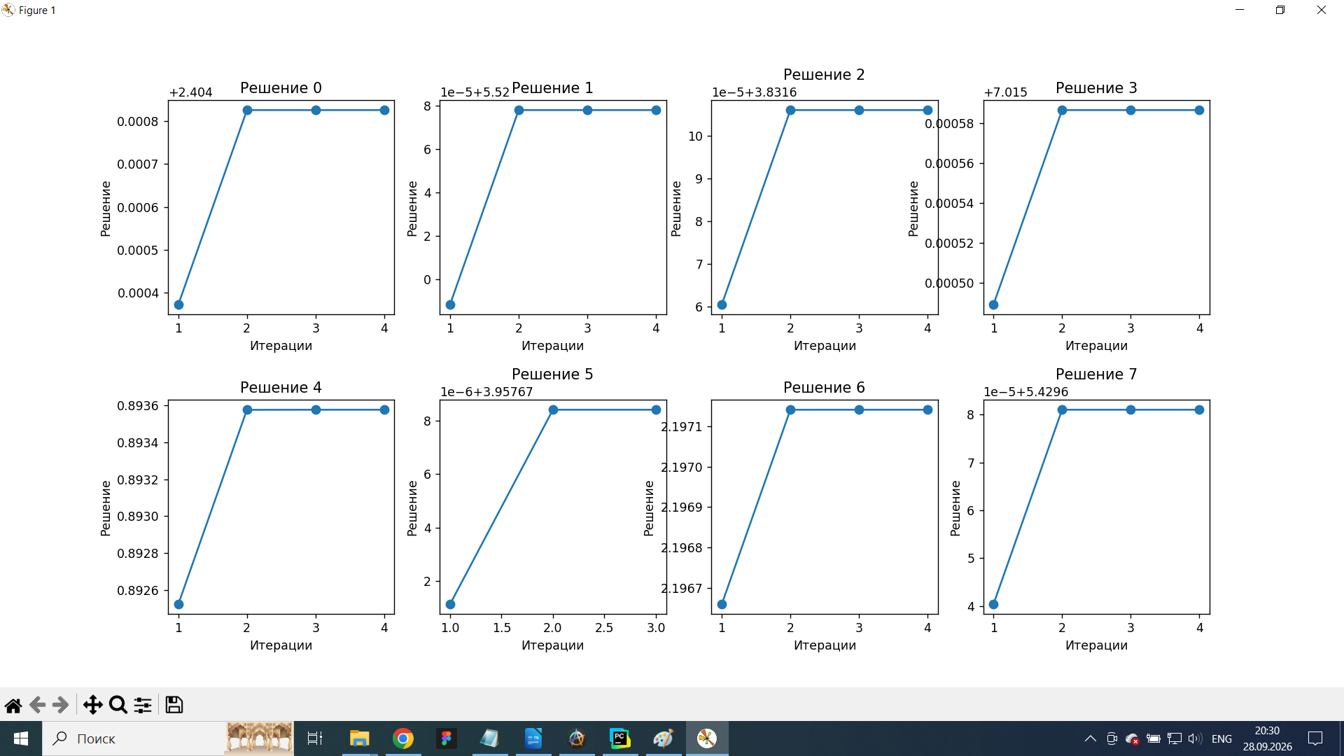Рисунок 3 - Зависимость точности решения от числа итераций

1.4 Вывод
Таким образом был выполнен поиск двух нетривиальных корней функций Бесселя 1 и 2 рода 0 и 1 порядка. Значения найдены с точностью до , рузультат приведён в таблицах. Одним из самых оптимальных оказался метод Ньютона.

